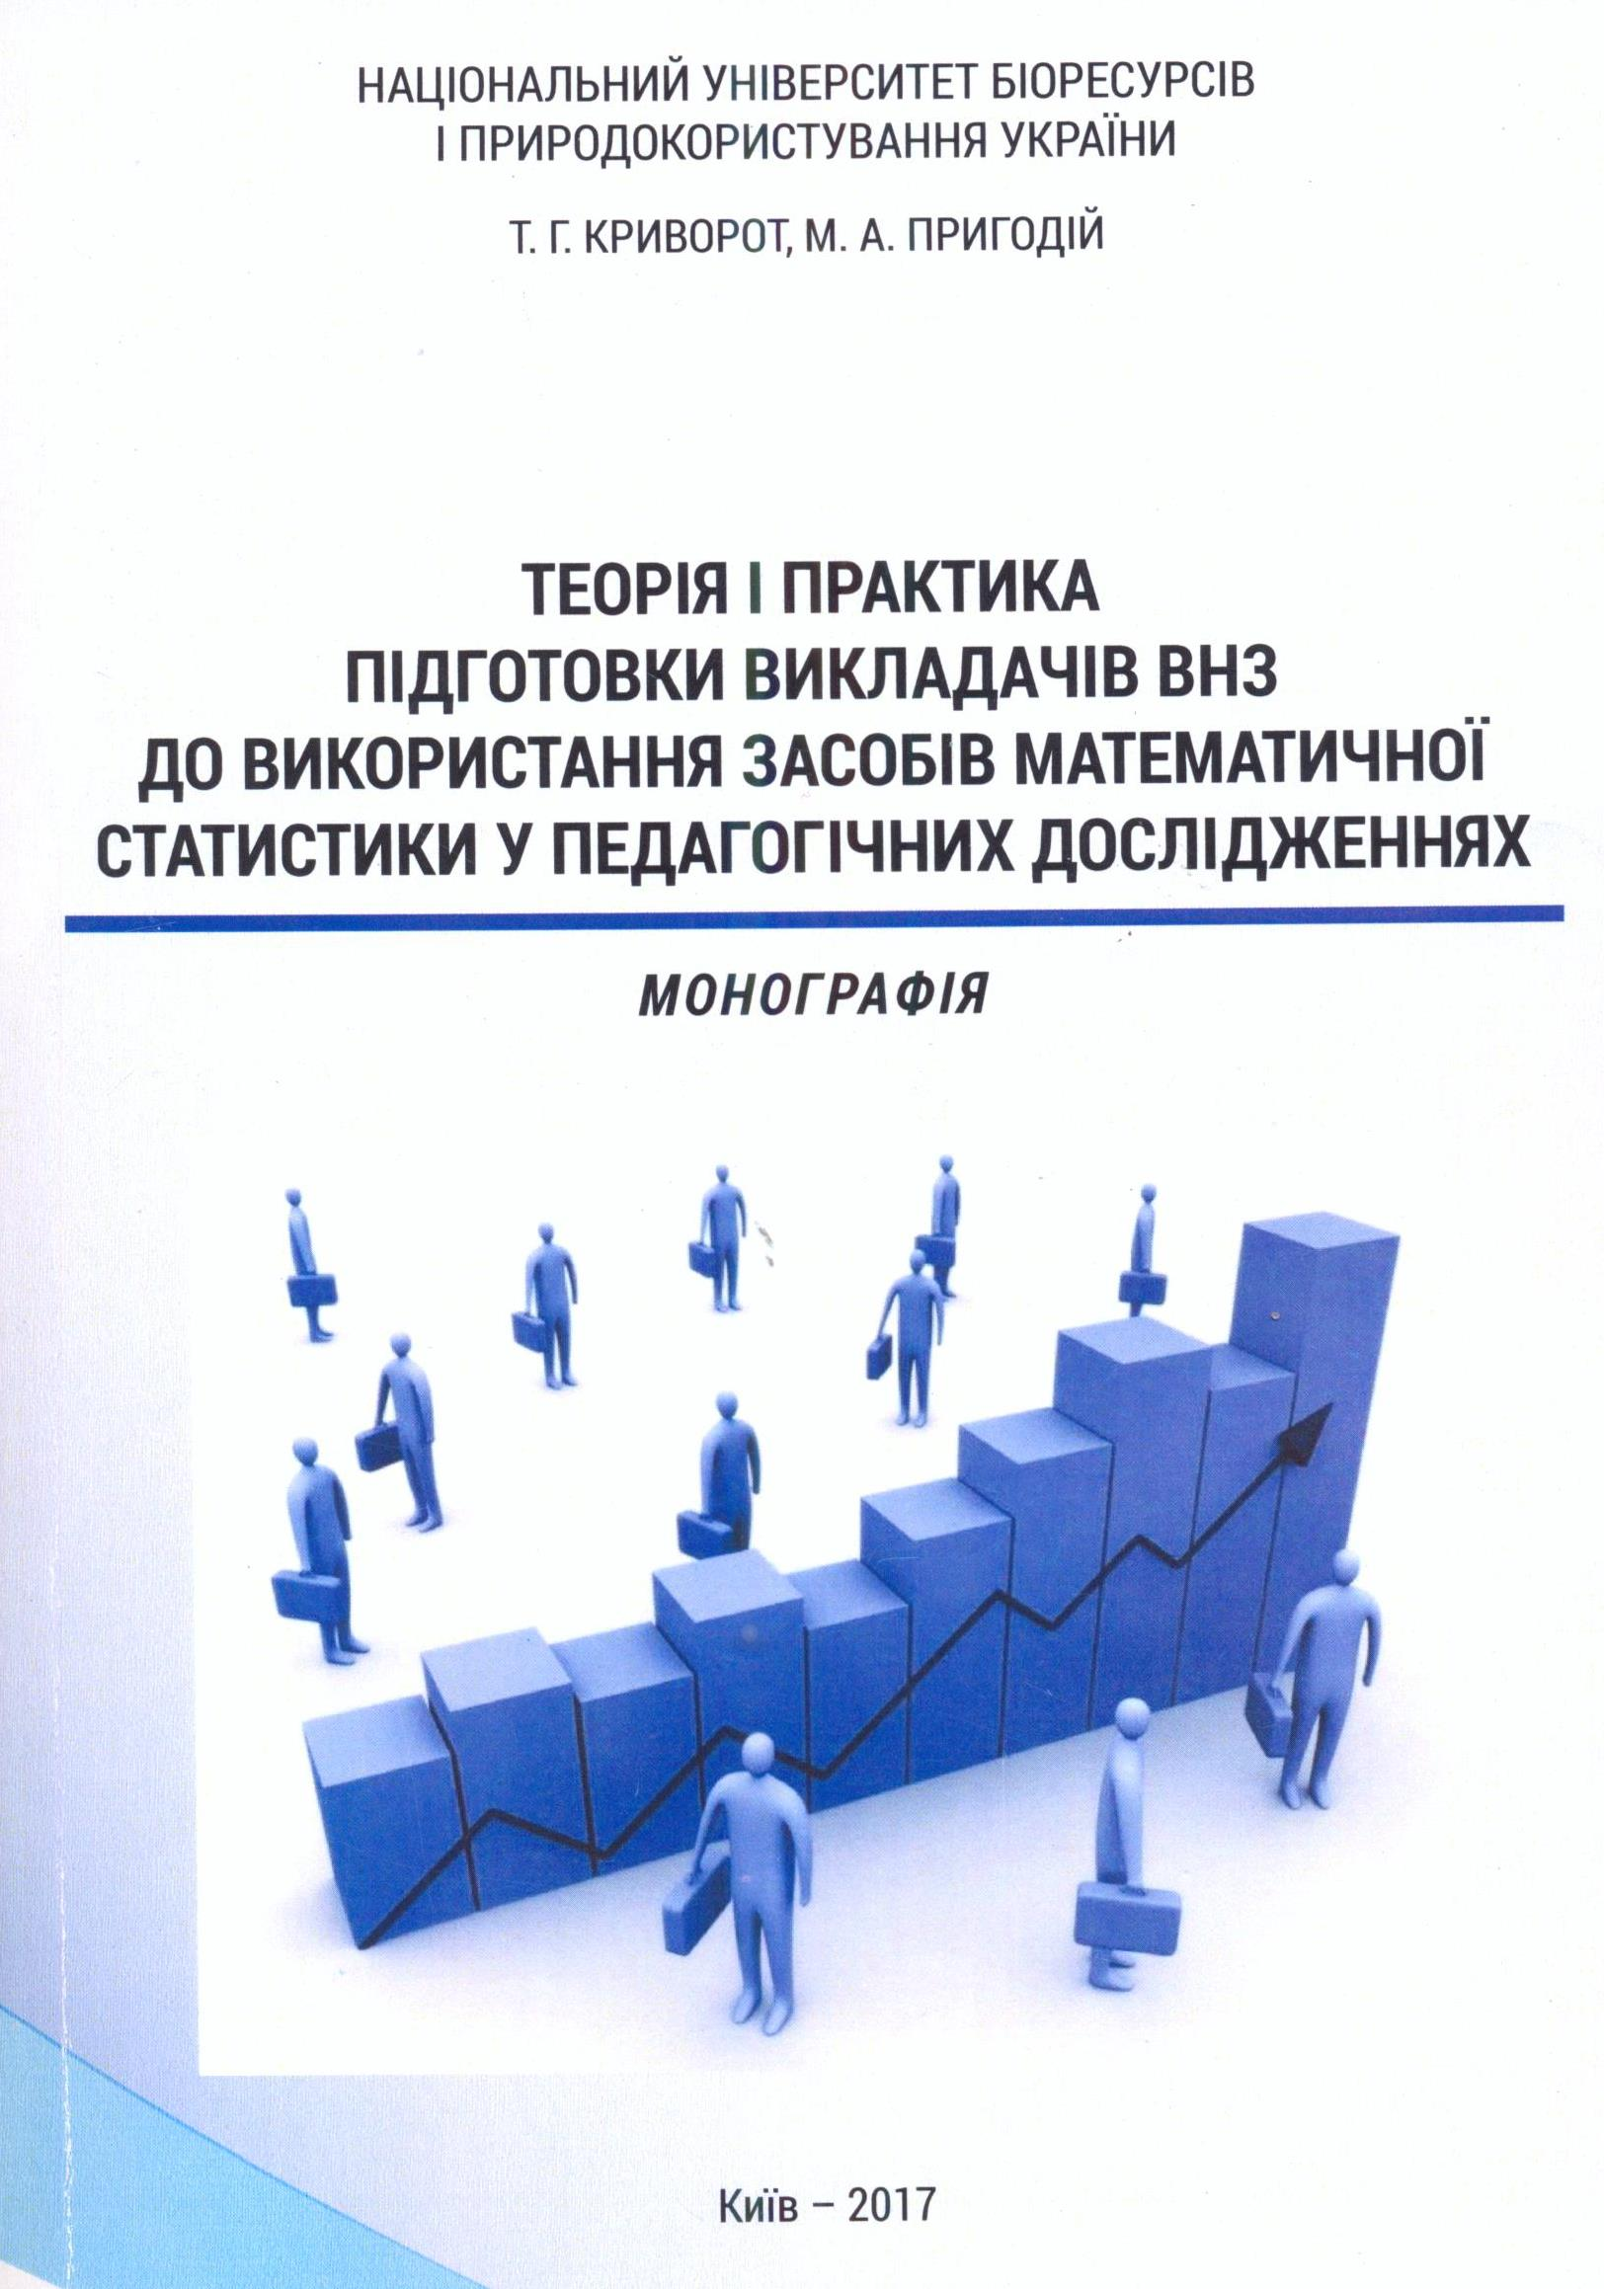

УДК 378.011.3-051:519.22/.25:005.963.1

Криворот Т. Г., Пригодій М. А.
К 82 Теорія і практика підготовки викладачів ВНЗ до використання засобів математичної статистики у педагогічних дослідженнях [Текст]: монографія / Т. Г. Криворот, М. А. Пригодій. – К.: ЦП «КОМПРИНТ», 2017. – 362 с.

У монографії проаналізовано основні засади підвищення рівня математичної підготовки студентів, систематизовано, удосконалено та адаптовано вже напрацьовані методичні підходи до вивчення математичної статистики. Визначено, теоретично обґрунтовано та експериментально перевірено педагогічні умови підготовки майбутніх викладачів до коректного використання засобів математичної статистики. Розроблено структурну модель зазначеної підготовки та визначено критерії оцінювання і показники підготовки майбутніх викладачів до використання засобів математичної статистики у науково-педагогічних дослідженнях.
Для викладачів, наукових працівників, аспірантів, студентів та всіх, хто цікавиться проблемами підготовки майбутніх викладачів до науково-педагогічних досліджень.

